Регламент рассмотрения вопросов
для пользователей сервиса «Прислать вопрос», «Записаться на прием»
на сайте МАОУ «Гимназия №1» г. Перми
и порядок обработки персональных данных

- Правила использования сервиса «Прислать вопрос»
  - Все пользователи имеют возможность взаимодействия с сервисом «Прислать вопрос» на сайте МАОУ «Гимназия №1» г. Перми.
  - Для взаимодействия с сервисом «Прислать вопрос» необходимо зайти на сайт МАОУ «Гимназия №1» г. Перми (http://гимназия1-пермь.рф).
  - Для создания сообщения воспользуйтесь сервисом «Прислать вопрос».
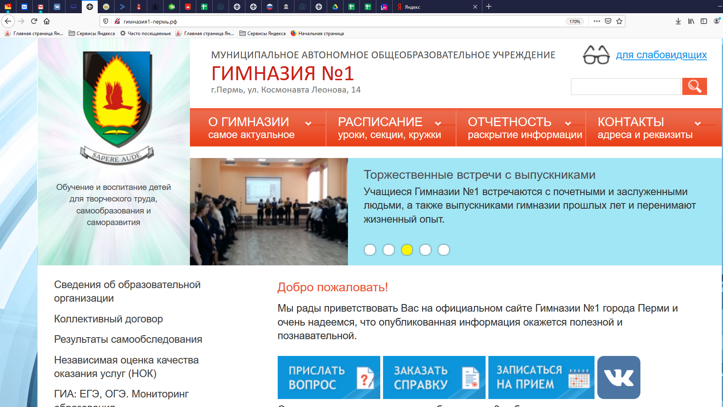
  - Для создания и отправки сообщения необходимо заполнить соответствующую форму на сайте. Обязательным для заполнения являются поля: Ваше имя, Ваш E-mail, выбор адресата.
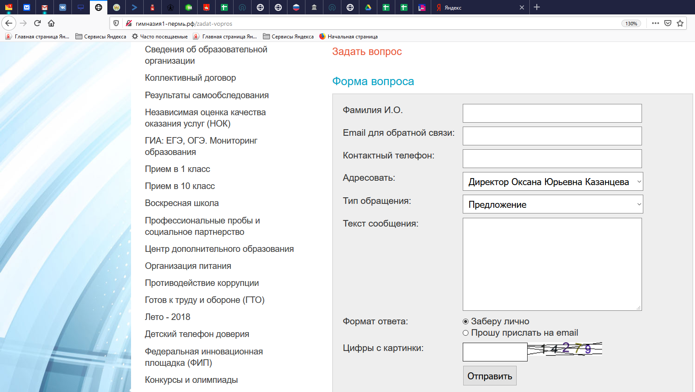
  - Поставить галочку в какой форме предпочитаете получить ответ.
  - Администрация ОУ оставляет за собой право оставить сообщение без рассмотрения в случаях:
- в сообщении содержаться нецензурные либо оскорбительные выражения, угрозы жизни, здоровью и имуществу должностного лица, а также членов его семьи;
- текс сообщения не позволяет определить суть предложения, заявления или жалобы;
- текс сообщения имеет рекламный характер.
1.7. Срок рассмотрения и ответа на сообщение- 3 (три) рабочих дня со дня, следующего за днем размещения вопроса пользователя на сайте. Сообщения граждан на сайте ОУ не требуют дополнительной регистрации в системах электронного документооборота, работа с ними осуществляется посредством электронной почты.
1.8. Пользователь может ознакомиться с ответом на отправленное сообщение в своей личной электронной почте, указанной при регистрации.

- Правила использования сервиса «Записаться на прием»

  - Все пользователи имеют возможность взаимодействия с сервисом «Записаться на прием» на сайте МАОУ «Гимназия №1» г. Перми.
  - Для взаимодействия с сервисом «Записаться на прием» необходимо зайти на сайт МАОУ «Гимназия №1» г. Перми (http://гимназия1-пермь.рф).
  - Для создания сообщения воспользуйтесь сервисом «Записаться на прием».
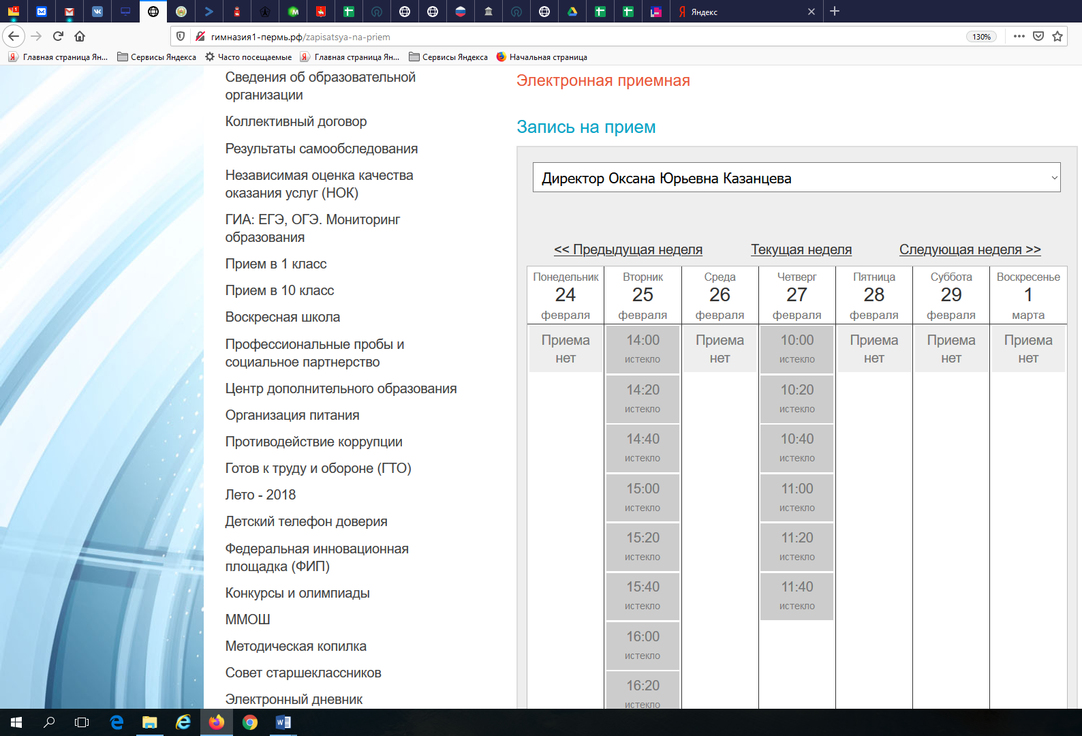
  - Для создания и отправки сообщения необходимо заполнить соответствующую форму на сайте. Обязательным для заполнения являются поля: Ваше имя, Ваш E-mail, номер телефона.
  - Администрация ОУ оставляет за собой право оставить сообщение без рассмотрения в случаях:
- в сообщении содержаться нецензурные либо оскорбительные выражения, угрозы жизни, здоровью и имуществу должностного лица, а также членов его семьи;
- текс сообщения не позволяет определить суть предложения, заявления или жалобы;
- текс сообщения имеет рекламный характер.

